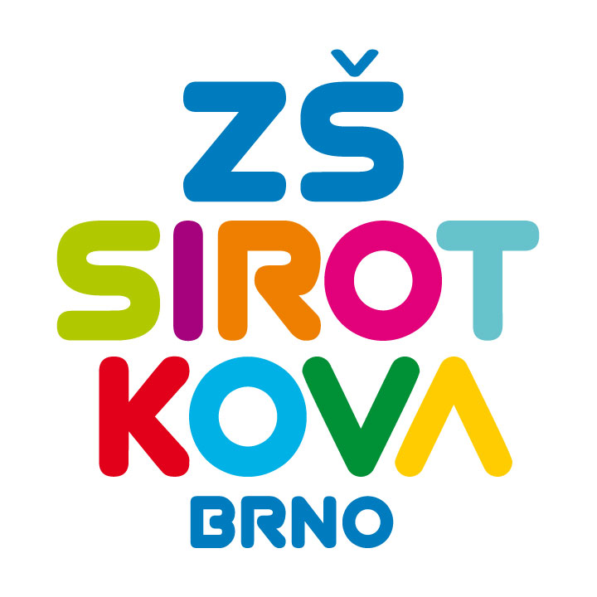
Základní škola Brno, Sirotkova 36, příspěvková organizace
Sirotkova 371/36, 616 00 Brno, www.zssirotkova.cz
ID datové schránky: mpi3naw, IČO: 621 56 781
e-mail: zssir@zssirotkova.cz, tel./fax.: 541 211 944

V Brně dne 31. 8. 2023

complete offer s. r.o.
Svatoplukova 1222/24
703 00 Ostrava – Vítkovice
IČ: 05572584

Objednávka

Objednáváme u Vás potřeby pro školní družinu.

Odhadovaná cena maximálně: 85.000,- Kč vč. DPH s náhradním plněním

Mgr. Dan Jedlička
ředitel školy

Vyjádření dodavatele:
Objednávku přijímám a souhlasím s uveřejněním v registru smluv.

Razítko, příjmení, jméno a podpis osoby oprávněné jednat za dodavatele:

7. 9. 2023 Ludmila Vikar, jednatel

